南京理工大学博士学位论文修改报告表
研究生姓名 | 王冬 | 年 级 | 2011级 | 培养单位 | 南京理工大学
学 科 | 控制科学与工程
论文题目 | 基于变分和稀疏表示的定量MR图像快速重建模型和加速算法
论 文 修 改 情 况 报 告
学位论文修改的依据：
1、返回的评审专家意见中有“修改后答辩”意见的 □
2、返回的评审专家意见中有“修改后重评”意见的 □
评审过程中专家提出的博士学位论文中存在的问题：
专家1
结论：符合学位论文要求，准予答辩。
问题：
- 题目MR后面应该加图像；
- 论文中很多地方用“我们”字样，尤其第三章3.1.3我们的模型，显然是不合适的；
- 摘要中FISTA首次出现没有给出英文缩写的全称；
- 下一步展望中没有给出本文算法改进的方向和现有算法存在的不足。

专家2
结论：基本符合学位论文要求，但需要对论文进行修改后答辩。
问题：
（1）应该对所提出的算法进行更详细的分析与讨论。

专家3
结论：基本符合学位论文要求，但需要对论文进行修改后答辩。
问题：
- 某些定理若是作者自己提出的，则需给出详细的证明，若是引用他人的，则需标明文献出处，例如定理 1.2.2.2，定理 1.2.2.4；
- 第1.5节建议增加一个全文章节安排逻辑示意图；
- 图5.1作为流程图并不规范。

对博士学位论文修改情况的详细报告：
回复专家1：
- 我们在论文题目中加入了“图像”二字，修改后论文的题目变为“基于变分和稀疏表示的定量MR图像快速重建模型和加速算法”。我们也在相应的英文题目中加入了“image”单次。
- 我们第三章3.3.1的题目改为了“基于二阶时空TGV和核范数的模型”。
- 我们在摘要中给出了FISTA的全称“fast iterative shrinkage threshold algorithm”。
- 我们在下一步展望中给出了本文算法改进的方向和现有算法的不足，如下：
“第三章中提出的基于二阶时空TGV和核范数的模型在动态MR图像的结果上优于已有的模型，但由于模型的复杂性，需要调节的参数较多。在数值实验中，参数是通过穷举搜索的方式进行调节的，耗费的时间较多。因此，设计自适应调节参数的算法是我们今后的重点之一。
- 和第四章中的算法基本都是一阶的FISTA和Primal-Dual算法，当模型复杂度高或者数据维度大时，计算速度较慢。除了使用GPU加速，也可以考虑设计二阶的算法，提高模型的计算效率。
第五章snapMRF程序可以处理射频场、梯度场的影响，在以后的工作中，我们会考虑加入其他因素的影响，如磁化转移、切片轮廓等”。

回复专家2：
（1）在第三章，我们对于提出的模型做了更详细的讨论与分析。首先，我们给出了求解模型Primal-Dual算法的迭代步骤并给出了算法收敛时的范数估计，从理论上证明了算法的收敛性，详见论文第3.2节。其次，我们通过数值实验论证了我们提出的模型相对于其他重建模型的优越性，尤其是在胸部DCE-MRI图像上，详见论文第3.4节。最后，我们清楚应该从数学上严格证明提出模型的解的存在性，我们也做了这方面的尝试。但是这需要更长的篇幅和更复杂的论证，已经不是本论文的研究重点，因此我们将其作为未来的研究方向与工作，详见论文的第六章。
在第五章，我们对于提出的snapMRF程序做了更详细的讨论与分析。首先，我们加入了一个新的小节“snapMRF并行计算的难点与创新”，更详细地讨论了将EPG算法进行并行计算的难点，详见论文第5.3.3小节。其次，我们在第五章的最后讨论了snapMRF如何能

够提高其他MRF重建算法的精度：“对于基于数学模型和神经网络的MRF重建方法，利用snapMRF可以在不降低重建参数精度的情况下提高整体的计算效率。一方面数学模型通常需要预生成字典，而这一过程在CPU上十分耗时。snapMRF可以实现100--1000倍的加速，因此提高了重建的效率。另一方面，snapMRF可以达到神经网络的推断速度，并且运行时间与序列的选择无关。而且，如果研究人员仍然希望通过训练神经网络来进行参数图的重建，snapMRF可以用来进行训练集，即字典的生成。另外，snapMRF的快速度可以用来减少多个经历不同B1振幅的位置的计算时间。这适用于图像射频场的变化，也适用于切片轮廓的变化”。最后，为了使得读者能够更清晰地理解程序的流程，我们绘制了一个图表来说明字典生成与匹配并行计算的过程，如下所示：

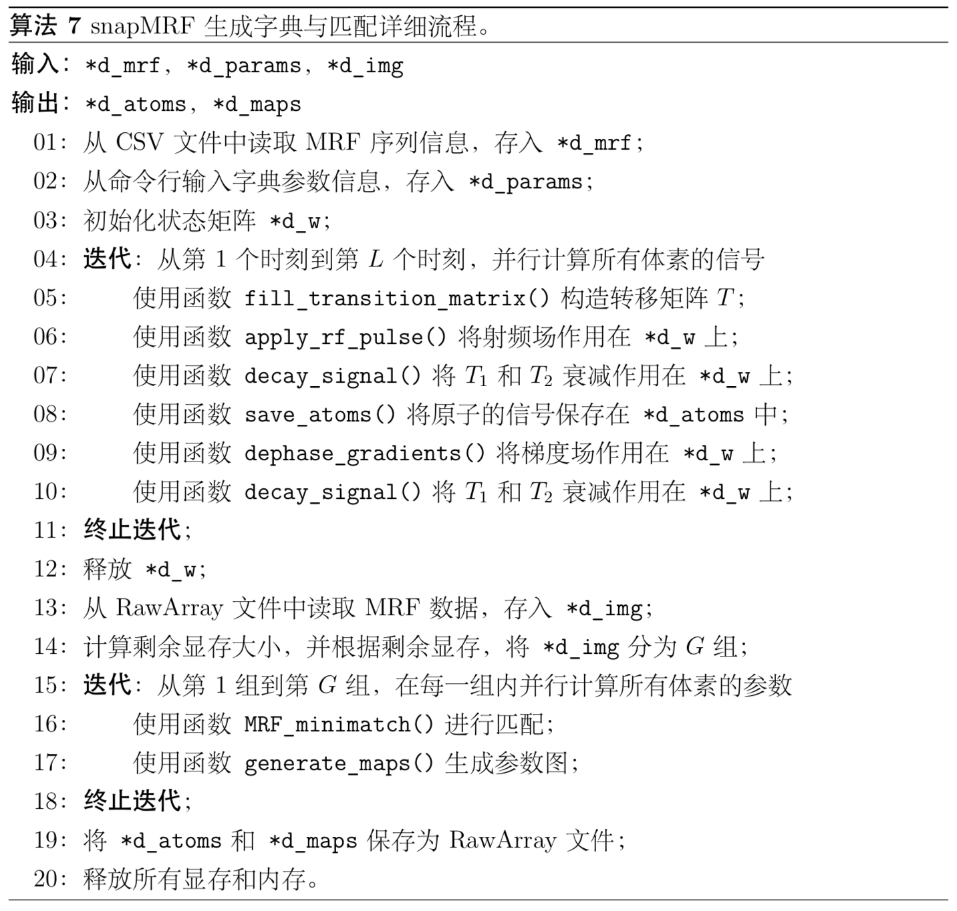

回复专家3：
- 我们给定理1.2.2.2和定理1.2.2.4标明了文献出处。
- 我们在第1.5节加入了全文章节安排的逻辑示意图，如下所示：
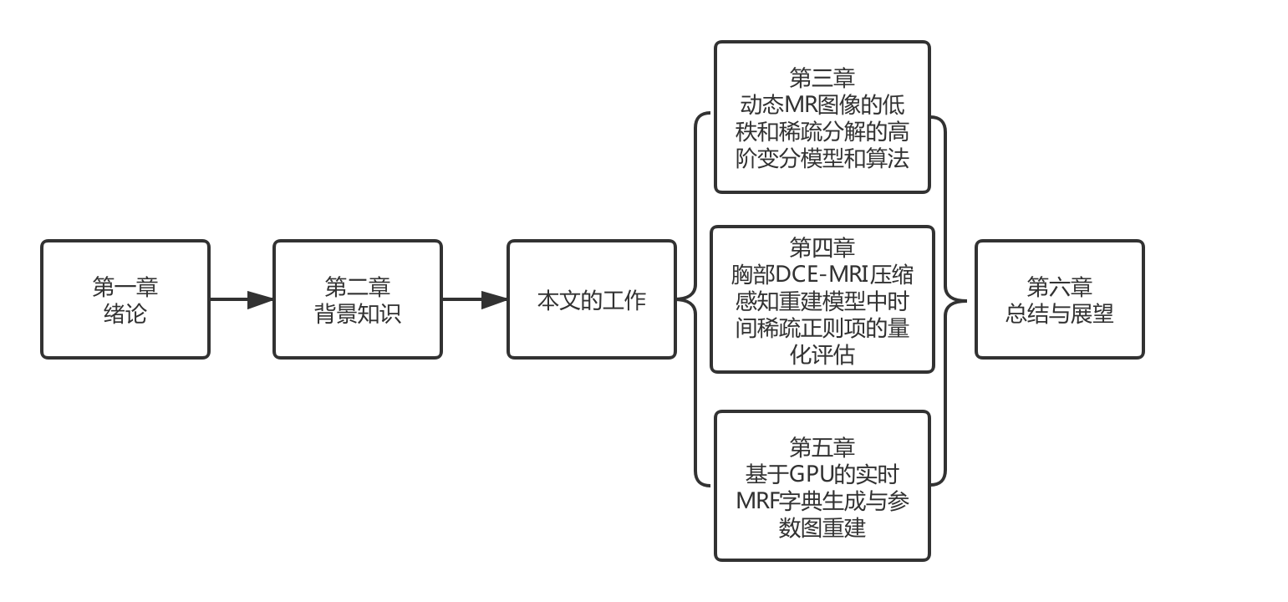
- 我们规范化了图5.1的流程图，如下所示：
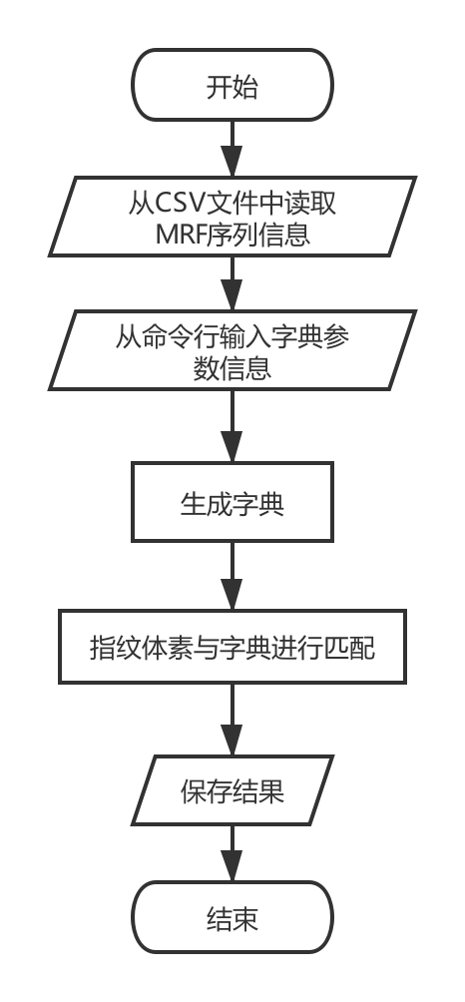

签 名： 年 月 日
导师对修改后论文的审查意见：

签 名： 年 月 日
专家审查意见（此栏仅限于返回的评审专家意见中有“修改后答辩”意见者。请根据修改后的学位论文，判定是否达到原评审专家要求修改的标准）：

签 名： 年 月 日
注：1.须导师和本学科领域内专家签署意见，本表连同学位论文交学位办公室存入档案。
2.本表可附页。

